Tuần 11  Tiết 21 |  | Ngày soạn: 10/11/2023  Ngày dạy: 13,16/11/2023

HỌC VÀ CHƠI CÙNG MÁY TÍNH

XMIND

I. YÊU CẦU CẦN ĐẠT
- Luyện tập kỹ năng mềm về bản đồ tư duy;
- Sử dụng phần mềm để quản lý bản đồ tư duy.

II. ĐỒ DÙNG DẠY HỌC
Giáo viên: Máy tính xách tay, tivi thông minh, kế hoạch bài dạy, SGK
Học sinh: Chuẩn bị vở, bút, SGK
III. CÁC HOẠT ĐỘNG DẠY HỌC CHỦ YẾU
HOẠT ĐỘNG CỦA GIÁO VIÊN | HOẠT ĐỘNG CỦA HỌC SINH
1. HOẠT ĐỘNG KHỞI ĐỘNG
- Tổ chức HS chơi trò chơi “Ai nhanh hơn”  để ôn lại kiến thức của chủ đề Soạn thảo văn bản.  - Giới thiệu bài: Trong tiết học này,  các em sẽ cùng làm quen một phần mềm trên máy tính. Phần mềm này hỗ trợ rất tốt trong việc thiết kế bản đồ tư duy để ghi nhớ bài học hoặc việc thực hiện các kế hoạch đã đặt ra một cách hợp lý, khoa học. Đó là phần mềm Xmind. | - Quan sát câu hỏi và câu trả  lời để đưa ra đáp án nhanh nhất.  - Lắng nghe.
2. HOẠT ĐỘNG HÌNH THÀNH KIẾN THỨC
HĐ 1: Giới thiệu phần mềm  - Giáo viên giới thiệu phần mềm  - Hướng dẫn học sinh khởi động phần mềm.  - Giới thiệu giao diện phần mềm Xmind 7. Update:  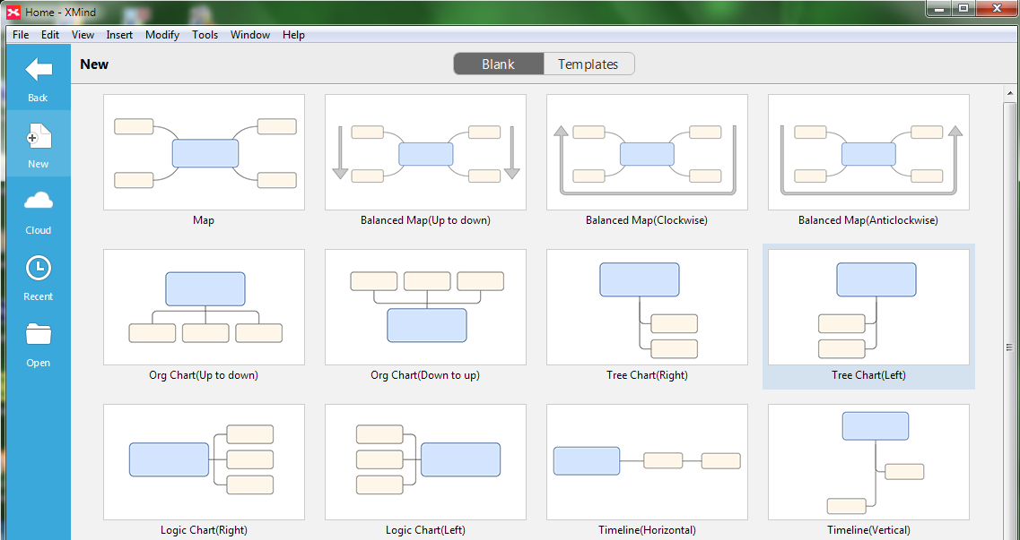  - Xmind có nhiều kiểu bản đồ, mỗi nhánh của bản đồ có nhiều cách thể hiện khác nhau:  + Bản đồ tư duy (Map):  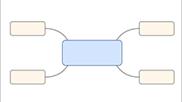  + Hình xương cá:  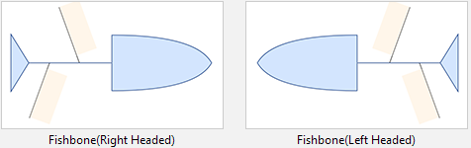  + Ngoài ra, còn có bản đồ khác như: Balance (bản đồ cân đối); Tree Chart (Lược đồ cây); Org Chart (Lược đồ tổ chức); Logic Chart (Lược đồ Logic);  HĐ 2: Hướng dẫn sử dụng phần mềm  - Làm mẫu lập bản đồ về Công việc của em: Quét nhà; Trông em; Học bài.  - Có mấy bước thực hiện?  - Nêu ra các bước đó?  - Nhận xét  - Kết luận lại nội dung cách sử dụng phần mềm gồm 2 bước:  Bước 1: Tạo chủ đề chính;  Bước 2: Tạo các chủ đề nhỏ. | - Lắng nghe.  - Khởi động phần mềm bằng cách nháy đúp vào biểu tượng   - Quan sát  - Quan sát  - Lắng nghe.  - Quan sát GV thao tác  - Có 2 bước thực hiện  + Tạo chủ đề chính là Công việc của em  + Tạo các chủ đề nhỏ gồm: Quét nhà; Trông em; Học bài.  - Lắng nghe và ghi nhớ cách  sử dụng phần mềm Xmind.
3. HOẠT ĐỘNG LUYỆN TẬP
HĐ 1: Yêu cầu HS lập bản đồ về Công việc của em.  - Hướng dẫn HS nghiên cứu SGK;  - Quan sát các nhóm thực hiện, kịp thời  hỗ trợ nhóm còn chậm;  - Kiểm tra và nhận xét bài làm của các  nhóm, tuyên dương nhóm làm tốt.  HĐ 2: Củng cố  - GV tóm tắt lại ý chính của bài học.  - Nhận xét ý thức, thái độ của HS trong tiết học. | Nghiên cứu thêm cách sử dụng trong SGK để hoàn thành bản đồ:  - Nháy chuột vào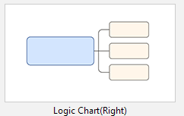để chọn kiểu bản đồ thích hợp.  - Cửa sổ Choose a Theme xuất hiện  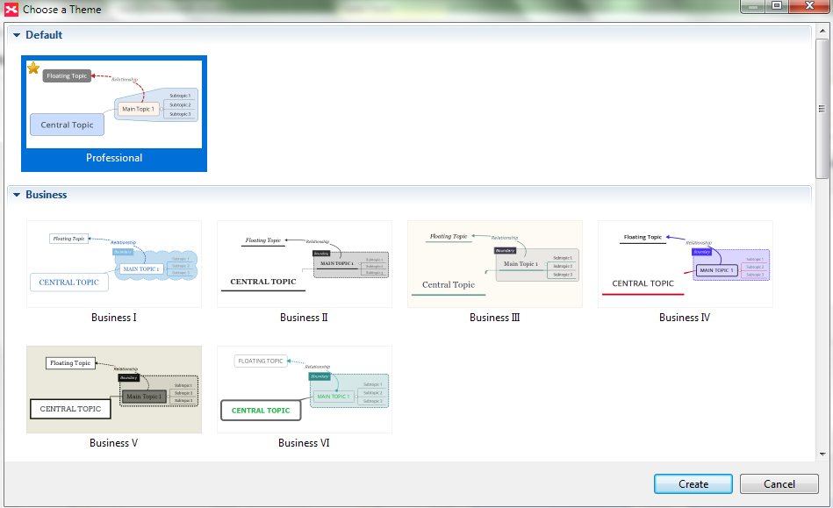  Nháy chọn vào mẫu bất kì, chẳng hạn sẽ xuất hiện cửa sổ mới như hình bên dưới.  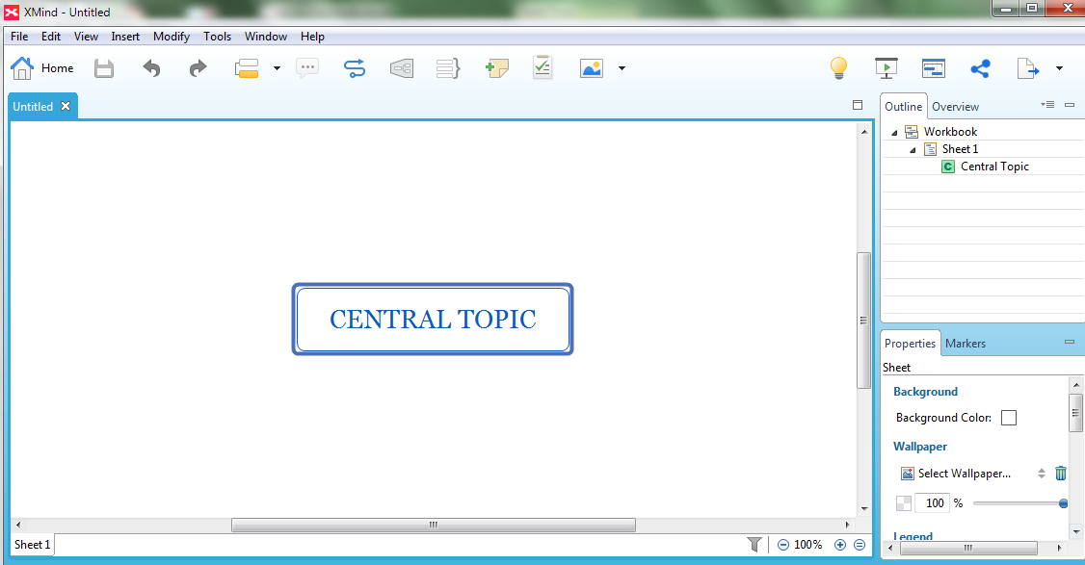  - Bước 1: Nháy đúp vào đây để thay đổi tên chủ đề chính. Em gõ vào công việc của em rồi nhấn Enter.  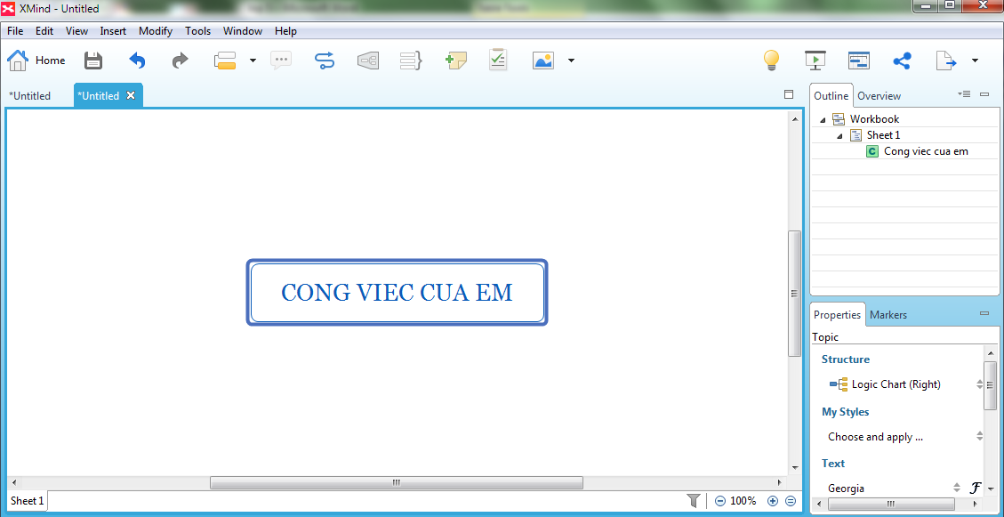  - Bước 2: Nháy vào ô Công việc của em rồi nhấn Enter hoặc Tab để xuất hiện các chủ đề nhỏ.  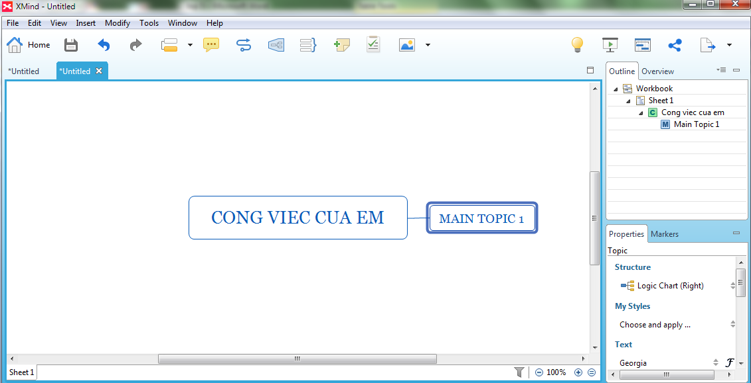  - Bước 3: Nháy đúp vào đây để thay đổi tên chủ đề nhỏ. Em gõ vào Quet nha rồi nhấn Enter.  - Bước 4 : Tiếp tục nháy nháy vào Công việc của em rồi nhấn Enter hoặc phím Tab để tạo hai chủ đề nhỏ còn lại, đó là Trông em và Học bài.  - Sau khi đã học thành, em có thể chèn ảnh vào để bản đồ sinh động hơn.  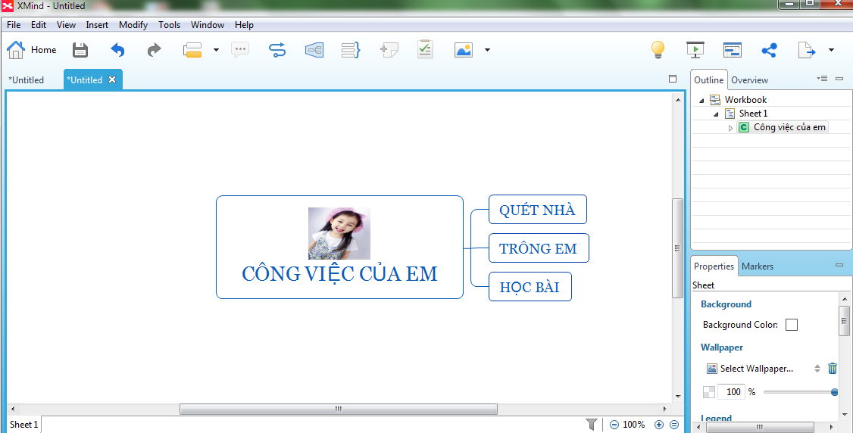  - Hoàn tất công việc, em nháy vào nút .  - Hoàn tất công việc: Nháy vào thanh công cụ File, Chọn Exit.  - HS lắng nghe
IV. ĐIỀU CHỈNH SAU BÀI DẠY:
……………………………………………………………………………………
……………………………………………………………………………………
……………………………………………………………………………………

Tuần 11  Tiết 22 |  | Ngày soạn: 10/11/2023  Ngày dạy: 13,16/11/2023

HỌC VÀ CHƠI CÙNG MÁY TÍNH

XMIND

I. YÊU CẦU CẦN ĐẠT
- Luyện tập kỹ năng mềm về bản đồ tư duy;
- Sử dụng phần mềm để quản lý bản đồ tư duy.

II. ĐỒ DÙNG DẠY HỌC
Giáo viên: Máy tính xách tay, tivi thông minh, kế hoạch bài dạy, SGK
Học sinh: Chuẩn bị vở, bút, SGK

III. CÁC HOẠT ĐỘNG DẠY HỌC CHỦ YẾU
HOẠT ĐỘNG CỦA GIÁO VIÊN | HOẠT ĐỘNG CỦA HỌC SINH
1. HOẠT ĐỘNG KHỞI ĐỘNG
- Ổn định lớp.  - Yêu cầu HS khởi động phần mềm Xmind, mở lại bản đồ Công việc của em giờ trước đã lập. | - Thực hiện nhiệm vụ
2. HOẠT ĐỘNG LUYỆN TẬP
HĐ 1: Em hãy lập bản đồ sau:  - 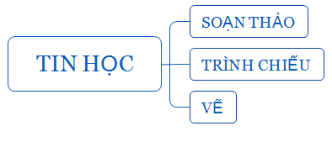Quan sát HS thực hiện  - Có thể đề nghị 1 vài bạn học tốt giúp  đỡ các nhóm cần trợ giúp.  - Hết thời gian (sau khoảng 10’ làm  bài) thì GV nhận xét bài làm của các nhóm;  - Trình chiếu 1 bài làm tốt để tuyên  dương;  - Trình chiếu 1 bài có lỗi để cả lớp chỉ  ra lỗi và khắc phục.  HĐ 2: Em hãy lập bản đồ sau:  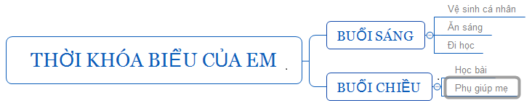  - Trình chiếu sản phẩm.  - Nhận xét, đánh giá. | - Đọc, xác định yêu cầu  - Thực hành tạo bản đồ  - Quan sát  - Tìm lỗi và nêu cách sửa  - Cách thực hiện tương tự bài  tập trên  - Mỗi nhóm thảo luận và  thực hiện tạo bản đồ;  - Quan sát bài làm của các  nhóm.
3. HOẠT ĐỘNG VẬN DỤNG
- Yêu cầu HS về nhà lập bản đồ tư duy  về Kĩ thuật điều chỉnh một đoạn văn bản.  - Gửi bài làm về địa chỉ hòm thư chung  của lớp mình. | - Nhận bài tập và thực hiện.
IV. ĐIỀU CHỈNH SAU BÀI DẠY:
…………………………………………………………………………………
……………………………………………………………………………………
……………………………………………………………………………………

